**MS Access**

Adatbázis: Adathalmaz amelynek elemei egy meghatározott tulajdonság alapján összetartozónak tekinthetők.

Tábla: logikailag összetartozó adatokat foglal össze. A tábla oszlopokból (mezők) illetve sorokból (rekordokból) áll.

Elsődleges kulcs: egyedi érték több elsődleges kulcs is lehet

Törlés: amit egyszer kitörlünk nem lehet visszavonni

Adatbázis rövidítése: DB

Más adatbázis kezelő programok az Accessen kívül: MySQL, SQLite

Index: A táblákban való keresés és sorba rendezés gyorsítására alkalmas

Menü szalag:



A wordhoz képest a menü szalagon a betűméret és betű típus átkerült a jobb oldalról a balra. Navigációs ablak:

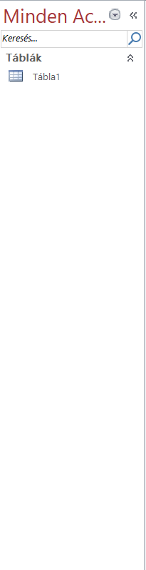Objektumok: Táblák, Lekérdezések, Űrlapok, Jelentések

Az Access az excelhez képest sokkal több adatot tud eltárolni.